### 



**MANUAL DE USUARIO**

**INSTITUTO SUPERIOR TECNOLÓGICO GUAYAQUIL**

**CARRERA:** TECNOLOGÍA DE INFORMÁTICA MENCIÓN ANÁLISIS DE SISTEMAS

**TESIS PREVIA A LA OBTENCIÓN DEL TITULO DE:**

ANALISTA DE SISTEMAS

**TEMA:**

“DESARROLLO E IMPLEMENTACION DE UN SOFTWARE A UNA RED Y UN SERVIDOR LOCAL, REALIZADAS CON LAS APLICACIONES DE INFORMÁTICA PARA COMPARTIR ARCHIVOS ENTRE DOCENTES DEL INSTITUTO”

**AUTORES:**

* BAZAN LAVAYEN WELLINTON ARIEL
* WALTER IVAN MARTINEZ GARCIA

Tabla de contenido

Antes de entrar al sistema 2

5.0.1.1 Registrar docente 3

5.0.1.2 Visualizar listado de docentes 4

5.0.1.3 Editar y eliminar docente. 5

5.0.1.4 Envío de documentos 6

5.0.1.5 Visualizar elementos recibidos 7

## **Antes de entrar al sistema**

1. Recordar, tener conectado red WI-FI “ITSG_GYE” con el Access Point al servidor.

Nota: todos los dispositivos tendrán que conectarse a la misma red para la utilización del software

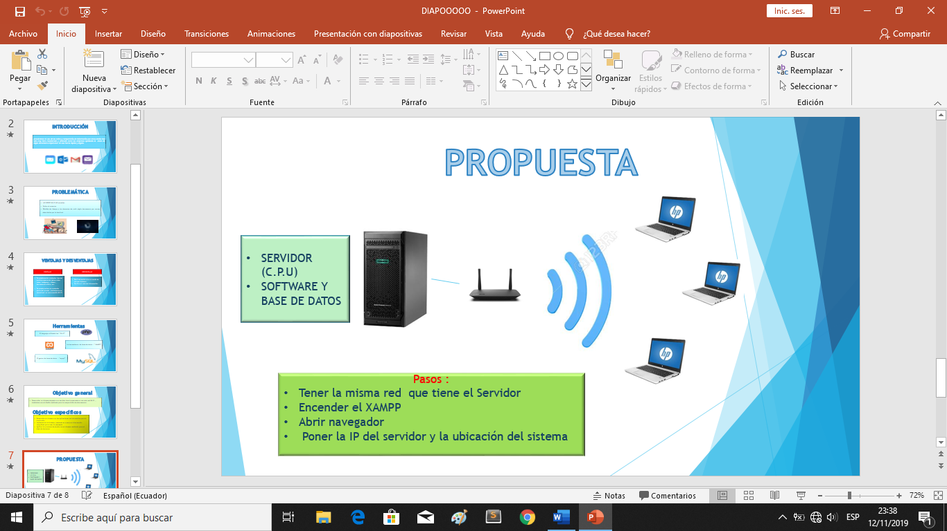

1. Enceder el xampp y activar el apache junto con Myql.

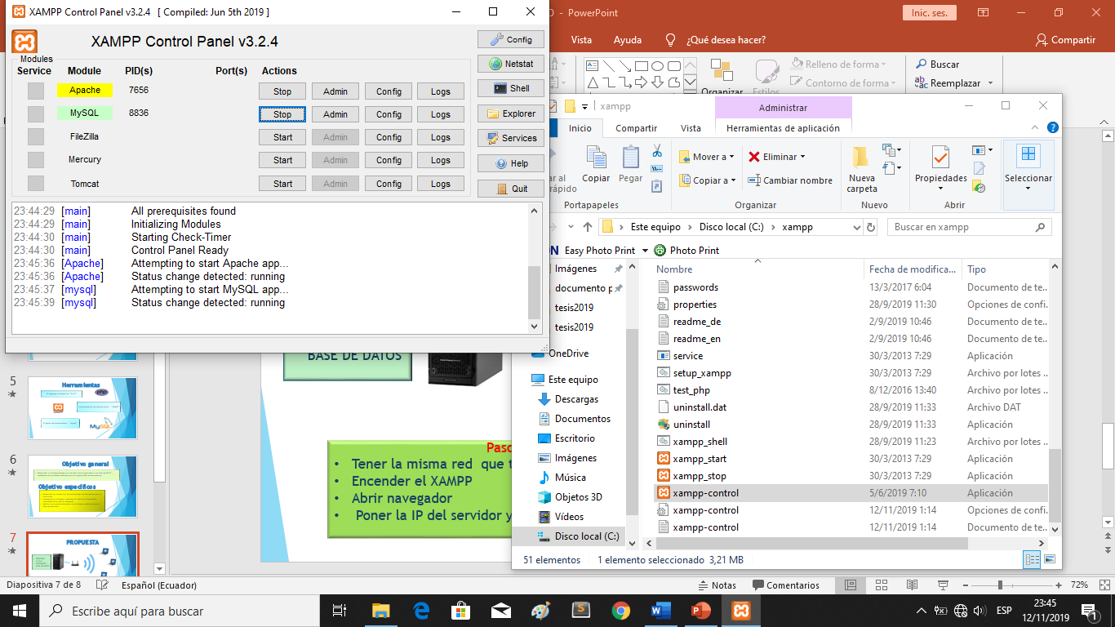

1. 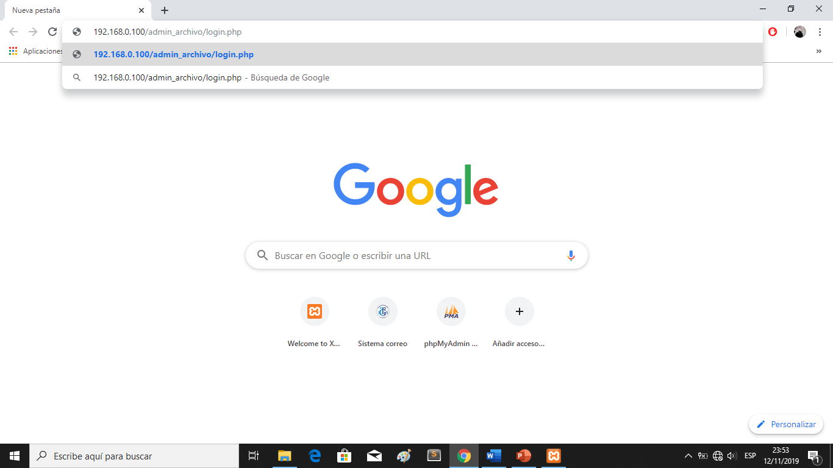En cualquier dispositivo inalámbrico se deberá abrir en cualquier navegador y colocar la Ip del servidor ,en este caso, “192.168.0.100”. y poner la dirección del documento alojado. Por ejemplo:

### 5.0.1.1 Registrar docente (SOLO ADMINISTRADOR)

1. Administrador ingresa su usuario y contraseña.
2. En la parte izquierda selecciona la opción “registro docente”.
3. Seleccionar la opción “agregar “.
4. Llenará los datos que pedirá el sistema para registrar al docente.
5. Se crea el usuario y contraseña.
6. guarda

**0:1Gráfico registro docente**

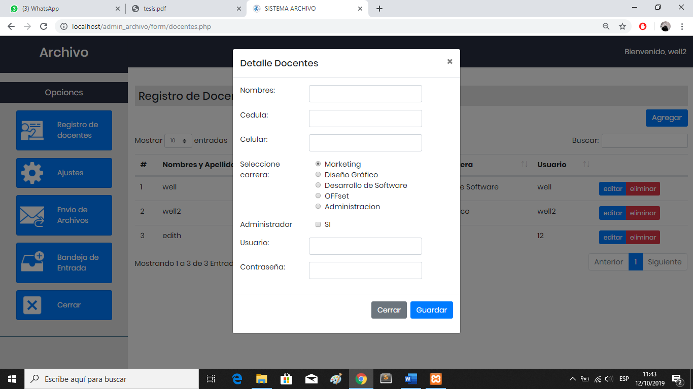

Fuente autores: Wellinton Ariel Bazan Lavayen y Walter Ivan Martinez Garcia

Nota: la opción administradora, es para asignar al docente como administrador, por el cual tendrá la opción de agregar o eliminar el docente ingresado. También solo el administrador podrá crear el usuario y contraseña al docente.

### 5.0.1.2 Visualizar listado de docentes

1. Ingresa usuario y contraseña.
2. 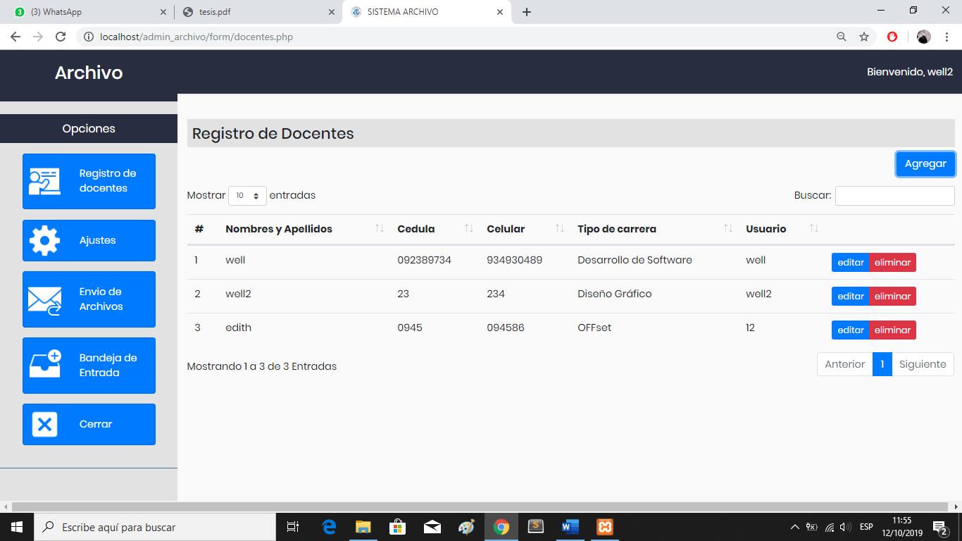Selecciona la opción registro docente.

**0:2 Gráfico vizualizador docente**

Fuente autores: Wellinton Ariel Bazan Lavayen y Walter Ivan Martinez Garcia

Nota: esta opción solo la verán los administradores.

### 5.0.1.3 Editar y eliminar docente.

Parecido al anterior, selecciona la opción de modificar o eliminar, alado de los docentes ingresados.

**0:3 Gráfico de modificar o eliminar docentes ingresados**

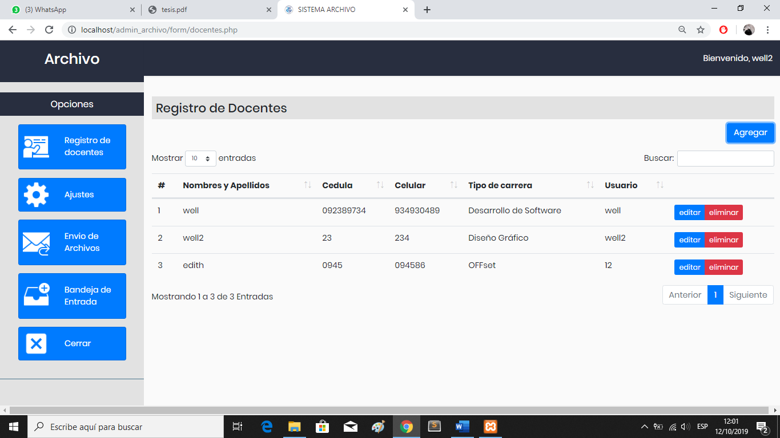

Fuente autores: Wellinton Ariel Bazan Lavayen y Walter Ivan Martinez Garcia

### 5.0.1.4 Envío de documentos

1. Inicia sesión y contraseña
2. Elija la opción “envío de archivo”
3. Llenar las opciones y arrastrar el archivo
4. La opción de “para”, se elegirá al docente a quien se va enviar.
5. Enviar.

**0:4 Gráfico de envío documentos**

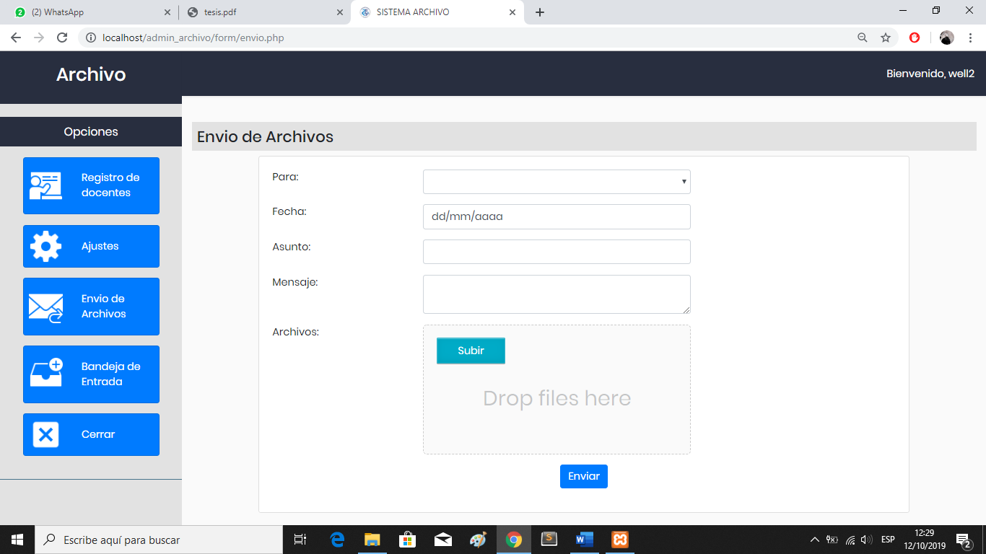 Fuente autores: Wellinton Ariel Bazan Lavayen y Walter Ivan Martinez Garcia

### Visualizar elementos recibidos

1. Introducir usuario y contraseña
2. Seleccionar “bandeja de entrada”
3. La opción “ver”, es para descargar el archivo.

**0:6 Gráfico de visualización de archivos enviados**

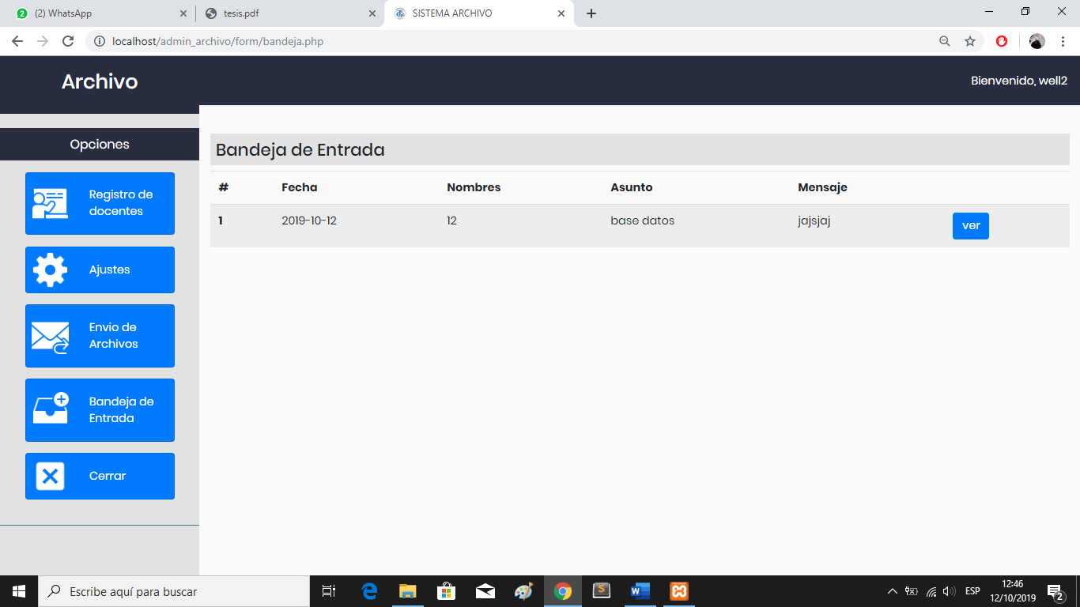

Fuente autores: Wellinton Ariel Bazan Lavayen y Walter Ivan Martinez Garcia